{{命日}}
{{年回}}
{{法名ふりがな}}
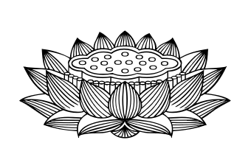
{{法名}}
{{姓ふりがな}} {{名ふりがな}}
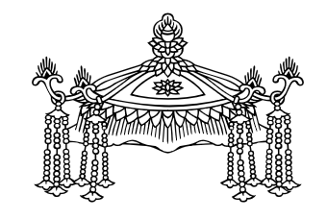
俗名 {{姓}} {{名}}
享年 {{享年}}

